Лабораторная работа #10

Новикова Дениса из группы 201-363

по теме

«Моделирование бизнес-процессов в нотации BPMN»

Задание
Используя любой онлайн редактор BPMN диаграмм требуется смоделировать процесс возмещения расходов, которые произвели работники компании.
Например, это может быть возмещение расходов на покупку книг, офисных принадлежностей или программного обеспечения.
Возмещение денежных средств производится на личный счет сотрудника в банке.
После того, как сотрудник отдал в бухгалтерию отчет о расходах, бухгалтер должен добавить информацию в инф. систему о расчетном счете сотрудника, если эта информация еще не заведена.
Отчет, который отдал сотрудник, должен быть проверен и утвержден. Отчет на сумму до 1000 рублей утверждается без доп. проверок. Отчеты на сумму равную 1000 рублей или выше требуют проверки и одобрения главного бухгалтера.
Если главный бухгалтер не одобряет отчет, то сотрудник должен получить уведомление об этом по электронной почте.
Если ни одно из событий не произошло в течение 7 дней, то сотрудник должен получить уведомление об этом на его электронную почту.
В случае если возмещение денежных средств не было выполнено в течение 30 дней, процесс останавливается, и сотрудник получает по электронной почте уведомление об аннулировании заявки. После этого сотрудник должен вновь представить отчет о расходах.

Диаграмма BPMN
BPMN (Business Process Management Notation) — это язык проектирования «бизнес-процессов» (а по сути, любых процессов). Главными элементами его являются:
- Пулы и Дорожки. Пул — это совокупность действий и лиц, исполняемых эти действия. Любой пул состоит из дорожек, служащих для указания, какие лица выполняют описанные в пуле действия;
- Действия — единицы работы, как элементарные действия, не имеющие декомпозиции в данной диаграмме, так и подпроцессы, которые описаны более подробно в собственных схемах;
- Шлюзы и Развилки — элементы, которые определяют ветвление процесса на потоки и их слияние (конструкции "если, то"); выделяют два вида: исключающие шлюзы, когда процесс может пойти только по одному потоку, и параллельные, когда может выполниться одновременно несколько потоков;
- События — во-первых, это внешние события, которые запускают описываемый процесс (получение сообщения, заказа, обращение клиента и т.п.); во-вторых, промежуточные события, например, истечение определённого срока; в-третьих, конечное событие, завершающее процесс.
Исходя из текста задания была построена следующая диаграмма (рисунок 1):
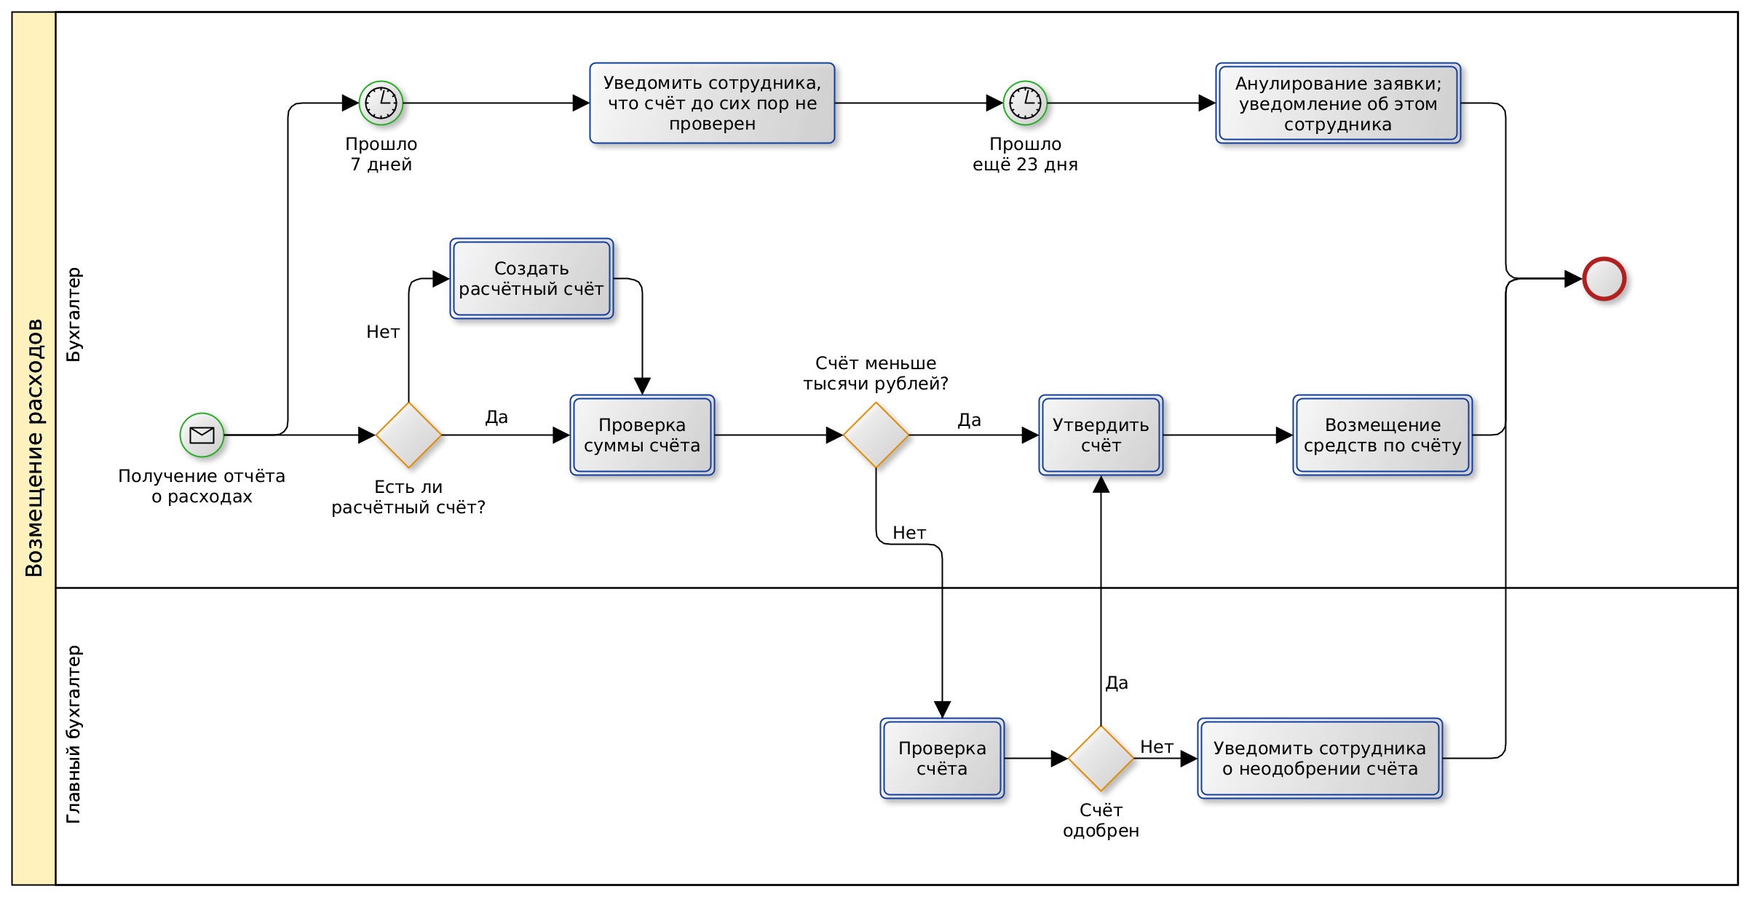
Рисунок 1 — Диаграмма BPMN

Диаграмма EPC
Нотация EPC (Event-Driven Process Chain - событийная цепочка процессов) используется для описания процессов нижнего уровня. Диаграмма процесса в нотации EPC, представляет собой упорядоченную комбинацию событий и функций. Для каждой функции могут быть определены начальные и конечные события, участники, исполнители, материальные и документальные потоки, сопровождающие её, а также проведена декомпозиция на более низкие уровни. Декомпозиция может производиться в нотациях EPC или BPMN.
По тексту задания была построена диаграмма обработки отчёта о размещении расходов, которую можно видеть на рисунке 2.

Выводы
Нотации BPMN и EPC используются в проектировании бизнес-процессов, результат которого — диаграммы BPMN и EPC — позволяют легко понять прохождение процесса в разных стадиях и преобразовать полученные диаграммы в регламент работы организации, осуществляющей данный бизнес-процесс.
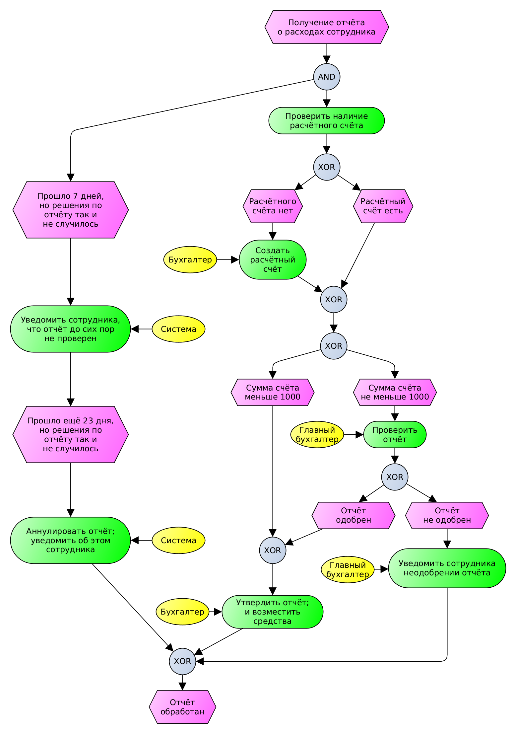
Рисунок 2 — Диаграмма EPC

